ЛЬВІВСЬКИЙ НАЦІОНАЛЬНИЙ УНІВЕРСИТЕТ імені ІВАНА ФРАНКА

Факультет прикладної математики та інформатики

**Комп’ютерні інформаційні мережі**

**ЛАБОРАТОРНА РОБОТА №1**

# Мережеві апаратні засоби

Виконав:

Студент групи ПМі-31

Яцуляк Андрій

2023

**Мета**: Ознайомлення з основними апаратними засобами та обладнанням для створення локальної обчислювальної мережі. Отримання технічних характеристик мережевих адаптерів Ethernet i Wi-Fi в операційних системах Windows i Linux.

# Хід роботи

1. Опрацював теоретичний матеріал.
2. Ознайомився з видами кабелів для мереж, розняттями, мережевими платами, концентраторами, комутаторами та маршрутизаторами.
3. Виготовив патч-корд:
4. Акуратно обрізав кінець кабелю. Край кабелю залишив рівним.
5. Використовуючи спеціальний інструмент, зняв з кабелю зовнішню ізоляцію на довжину приблизно 30 мм і обрізав нитку, вмонтовану в кабель:

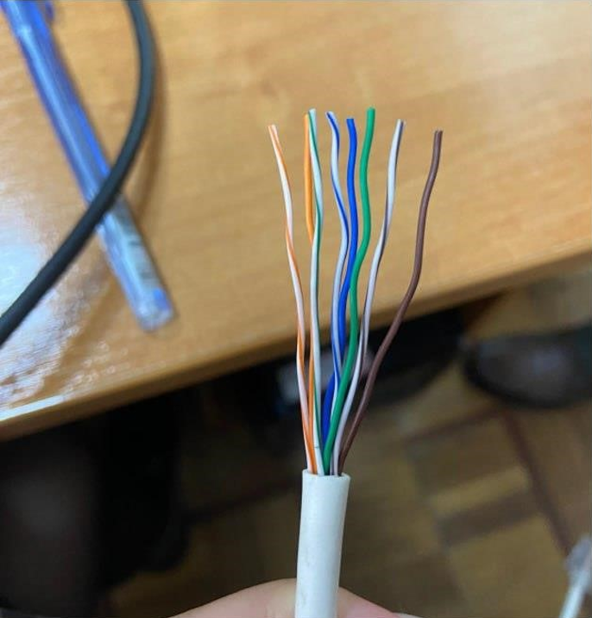

1. Акуратно розвів, розплів і вирівняв провідники в один ряд, дотримуючись колірного порядку T568B.

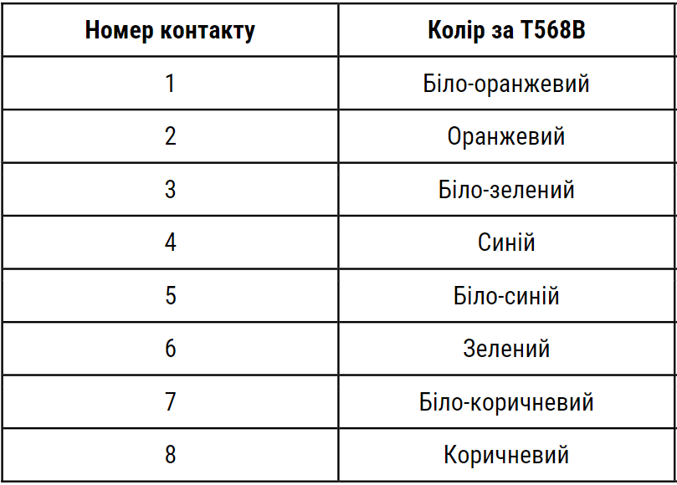

1. Утримуючи провідники однією рукою, іншою рівно обрізав провідники так, щоб вони виступали над зовнішньою обмоткою на 8-10 мм:

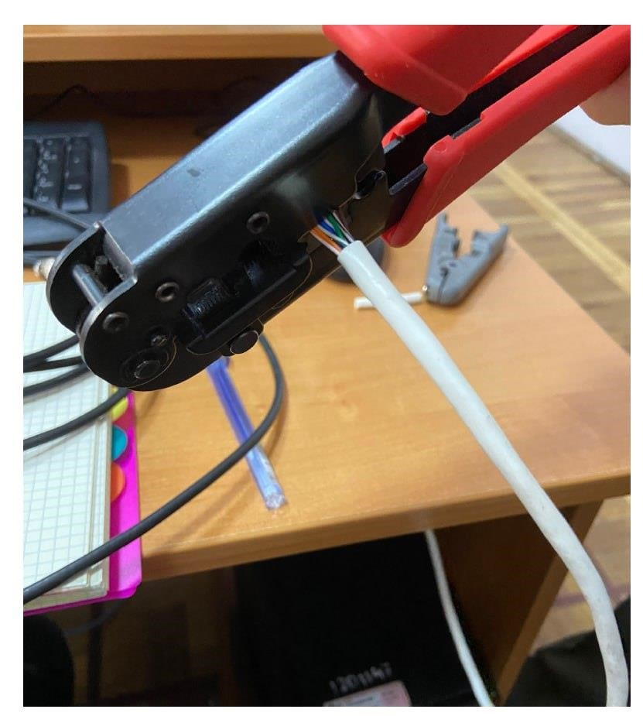

1. Тримаючи розняття заглушкою донизу, вставив в нього кабель, попередньо переконавшись, що я не помилився в розведенні провідників.
2. Вставив розняття в гніздо на інструменті для обтискання і обтиснув його до упоруобмежувача на інструменті. В результаті фіксатор на рознятті встав на своє місце, утримуючи кабель в рознятті нерухомим. Контактні ножі розняття врізалися кожен в свій провідник, забезпечуючи надійний контакт.
3. Переконався, що все працює правильно:

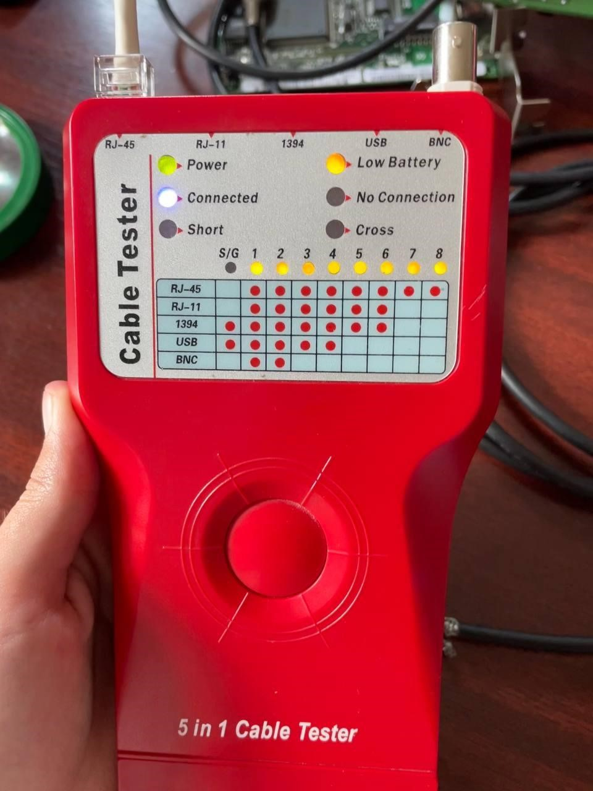

1. Інформація про характеристики мережевого адаптера домашнього ноутбука:

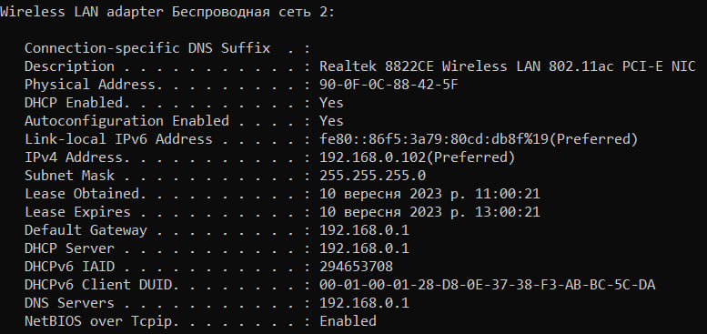

**Висновок.** Під час виконання лабораторної роботи я ознайомився з основними апаратними засобами та обладнанням для створення локальної обчислювальної мережі та отриманням технічних характеристик мережевого адаптера Ethernet в операційній системі Windows.